Modelo predictivo–prescriptivo para priorizar el backlog de mantenimiento: MCDA y optimización ligera

Anibal Antonio De Avila Rueda



Universidad Manuela Beltrán
Especialización Tecnológica en Automatización Industrial
Bogotá D.C, Colombia
2025

Modelo predictivo–prescriptivo para priorizar el backlog de mantenimiento: MCDA y optimización ligera

Anibal Antonio De Avila Rueda

Trabajo de Grado presentado como requisito parcial para optar al título de:
Especialista Tecnológico en Automatización Industrial

Eje de Investigación:
Gestión de mantenimiento y operaciones (Unidad de Ingeniería Electrónica – GIAT).
Tipo de producto generado:
Documento de trabajo (Working Paper).

Director
Fabián Castro
Especialista en Automatización Industrial, Magister en diseño y gestión de proyectos tecnológicos.

Universidad Manuela Beltrán
Especialización Tecnológica en Automatización Industrial
Bogotá D.C, Colombia
2026

Tabla de contenido
1. INTRODUCCIÓN 5
2. PROBLEMA Y JUSTIFICACIÓN 6
3. OBJETIVOS 11
3.1. Objetivo general 11
3.2. Objetivos específicos 11
4. METODOLOGÍA 12
5. MARCO TEÓRICO Y REFERENCIAL 14
6. RESULTADOS Y DISCUSIÓN 17
6.1. Construcción del dataset reproducible (OE1) 18
6.2. Desempeño del modelo predictivo calibrado (OE2) 18
X. REFERENCIAS BIBLIOGRÁFICAS 20

Lista Abreviaturas

Abreviaturas
Abreviatura | Término
CMMS | Computerized Maintenance Management System (Sistema Computarizado de Gestión de Mantenimiento).
RCM | Reliability-Centered Maintenance (Mantenimiento Centrado en Confiabilidad).
TPM | Total Productive Maintenance (Mantenimiento Productivo Total).
MCDA | Multi-Criteria Decision Analysis (Análisis Multicriterio de Decisiones).
AHP | Analytic Hierarchy Process (Proceso Analítico Jerárquico).
KPI | Key Performance Indicator (Indicador Clave de Desempeño).
OT / WO | Orden de Trabajo / Work Order.

RESUMEN
Este trabajo desarrolla y evalúa un modelo predictivo–prescriptivo para la priorización del backlog semanal de mantenimiento bajo recursos limitados, integrando tres componentes: (i) un módulo predictivo que estima la probabilidad calibrada de falla en siete días por orden de trabajo, (ii) un análisis multicriterio (MCDA) que combina probabilidad, severidad y costo en un puntaje de riesgo explicable y (iii) una etapa prescriptiva de optimización ligera (knapsack multi-restricción) que selecciona el plan semanal respetando capacidad total, capacidad por habilidad y disponibilidad de repuestos. El diseño es experimental, con datos sintéticos reproducibles, ejecutado sobre cinco escenarios y treinta réplicas por escenario (n = 150 corridas). Los resultados muestran que el modelo propuesto reduce significativamente el riesgo residual del backlog frente a la política tradicional de prioridad y fecha (p < 0,001 en los cinco escenarios), con reducciones medias entre 9 % y 13 %, una cobertura adicional de WO críticas de entre 1,9 y 5,3 puntos porcentuales y un cumplimiento del 100 % de las restricciones operativas. El proyecto se entrega como un paquete reproducible acompañado de un dashboard interactivo en HTML.
Palabras clave: mantenimiento predictivo, MCDA, optimización, calibración probabilística, knapsack multi-restricción, trazabilidad, ISO 14224, ISO 31000.

1. INTRODUCCIÓN

La gestión del mantenimiento industrial enfrenta, de forma recurrente, el reto de programar semanalmente (o diario) las ordenes de trabajo (OT’s) que deben ejecutarse primero cuando se tienen recursos limitados. En la práctica, el volumen o número de requerimientos que se lanzan de ordenes correctivas y preventivas, sumando las restricciones de las horas hombre, habilidades técnicas específicas y/o disponibilidad de repuestos, genera consecuentemente un backlog cuyo orden de atención incide de forma directa en el riesgo operacional del proceso, así como también en el tiempo fuera de servicio de los activos o componentes asociados a este.

Recurrentemente, la forma de definir la “prioridad” de la orden se resuelve con reglas simples: prioridad nominal o fecha de vencimiento, que, aunque suele ser una forma práctica, no maximiza necesariamente la reducción del riesgo en la programación del mantenimiento. Además de esto, dichas reglas no forjan una explicación valida: no suele ser transparente por qué una WO surge o se saca del programa, lo que a veces dificulta la rendición de cuentas ante cualquier auditoría. Adicional, los CMMS (software’s de mantenimiento) se encargan de registrar, listar y filtrar, más no formulan de manera explícita la decisión por la que se asigna una tarea, es decir, no permite evaluar escenarios alternativos sujeto a restricciones. Por ejemplo, contar con poca cantidad de stock, falta de algún repuesto critico o cambio en el nivel de criticidad/seguridad en la tarea.

Siguiendo este contexto, enfoques como el Mantenimiento Centrado en Confiabilidad (RCM) y el Mantenimiento Productivo Total (TPM) aportan criterios para valores de criticidad, consecuencia y probabilidad de falla. Sin embargo, su traducción operativa a un listado diario/semanal requiere un mecanismo de decisión que mezcle variables con limitaciones reales de ejecución. Por ello, surge la necesidad de producir un modelo experimental, independiente de datos confidenciales, que permitan comparar reglas tradicionales con un modelo que optimice la selección de las ordenes de trabajo de forma trazable.

Metodológicamente, el estudio adopta un diseño experimental con datos sintéticos y reproducibles mediante réplicas. La propuesta integra: (i) un módulo predictivo para estimar la probabilidad de falla a 7 días por WO/equipo; (ii) un módulo de valoración multicriterio (MCDA) para consolidar probabilidad y consecuencias en un puntaje explicable; y (iii) un módulo prescriptivo de selección semanal bajo restricciones de horas, habilidades y repuestos. El desempeño se contrasta frente a reglas por fecha/prioridad con indicadores operativos (riesgo residual, % de WO críticas programadas, utilización y cumplimiento).

En consecuencia, el objetivo general es diseñar y evaluar un modelo predictivo–prescriptivo que maximice la reducción de riesgo en la programación semanal de mantenimiento, demostrando (con evidencia cuantitativa y trazable) su ventaja frente a las reglas tradicionales y ofreciendo un procedimiento replicable y auditable para planificadores, operaciones, HSE y compras.

2. PROBLEMA Y JUSTIFICACIÓN
- Formulación del problema:
La programación semanal del mantenimiento industrial suele definirse con reglas simples (ordenar por fecha de vencimiento o por prioridad nominal). En contextos con recursos limitados (stock de inventario, horas disponibles para ejecutar, habilidades necesarias) dichas reglas no garantizan maximizar la reducción de riesgo. En semanas con backlogs de 20 a 100 WO (Work Orders), es frecuente que el plan incluya tareas de bajo impacto mientras WO de alto riesgo permanecen en la cola, elevando la exposición a incidentes y paros.
La literatura de RCM/TPM y de mantenimiento predictivo señala que la decisión debe considerar no solo la criticidad y el costo, sino también la probabilidad de ocurrencia en el horizonte de planeación y las consecuencias (seguridad, ambiente, producción). Sin embargo, en la práctica, esa probabilidad rara vez se estima de forma explícita y calibrada; por tanto, la priorización termina siendo condicional al estado actual o a una prioridad asignada previamente, sin capacidad predictiva sobre lo que podría fallar en la próxima semana. [6], [10], [11].
Para ello, no se cuenta con un modelo abierto y reproducible que (i) prediga la probabilidad de falla en 7 días por equipo/WO a partir de señales operativas simples (historial, PM vencidos, uso, clase de equipo, inventario/lead time), (ii) combine esa probabilidad y las consecuencias en un puntaje explicable (MCDA), y (iii) prescriba el plan semanal que maximiza la reducción de riesgo sujeto a horas, habilidades y repuestos. La ausencia de esta cadena predictiva–prescriptiva impide defender con datos por qué una WO debe ejecutarse antes que otra y limita la trazabilidad ante posibles auditorías.

- Delimitación del problema:
Alcance conceptual. El estudio desarrolla y evalúa un modelo predictivo–prescriptivo para la priorización semanal de órdenes de trabajo (WO). Primero predice la probabilidad de falla en 7 días por equipo/WO (y, opcionalmente, el TFS esperado); luego integra esas salidas en un MCDA que combina criticidad, consecuencias (seguridad, ambiente, producción); finalmente prescribe el plan semanal resolviendo una selección bajo restricciones de horas totales, habilidades y repuestos. El desempeño se compara con reglas tradicionales por prioridad y fecha.

- Ámbito espacial y unidad de análisis: Se considera un área de utilidades / planta de proceso con equipos de instrumentación y control, mecánicos y eléctricos. La unidad de análisis es la WO–semana–equipo.
- Límites temporales: Horizonte de decisión semanal (7 días). La evaluación cubre N semanas simuladas y réplicas por escenario para reproducibilidad.
- Población y muestra. La población corresponde a problemas semanales de programación con recursos limitados. La muestra experimental incluye cinco escenarios: (i) recursos nominales; (ii) menos capacidad de mano de obra; (iii) faltante de un repuesto crítico; (iv) mayor ponderación de seguridad en el MCDA; y (v) variación en la mezcla PM/CM (preventivo/correctivo). En todos los escenarios se generan backlog (en promedio 20–100 WO), con h/semana de capacidad, un área en específico (I&C), y hasta 10 repuestos críticos con lead time promedio de 30 ± 3 días.
- Límite disciplinario. Trabajo en el dominio de gestión de mantenimiento, analítica predictiva y optimización. No se integra en tiempo real con DCS/SCADA ni con módulos de costos avanzados o CMMS corporativos; se emplean datos sintéticos para investigación.
- Supuestos clave. (i) Las duraciones de WO son estimaciones determinísticas para la semana; (ii) los pesos del MCDA se fijan con lineamientos RCM/TPM y se someten a sensibilidad; (iii) la política de inventarios no se recalcula, solo se respeta la disponibilidad y lead time; (iv) independencia entre semanas para efectos de evaluación.

- Variables.

- Dependientes (KPIs operativos): riesgo residual del backlog, % de WO críticas programadas, utilización de horas, cumplimiento de ventanas, lateness ponderado y violaciones evitadas (skills/repuestos). Métricas del modelo predictivo: AUC, PR-AUC, Brier (clasificación) y MAE (si se modela TFS).
- Independientes: política de priorización (baseline vs. modelo), pesos MCDA, capacidad total y por habilidad, on-hand y lead time de repuestos, tamaño del backlog.

- Fuentes y permisos: Se emplean datasets sintéticos (CSV) y notebooks reproducibles en Python; no se manejan datos personales ni sensibles, por lo que no se requieren permisos institucionales.
Con ello, se puede tener la siguiente pregunta de investigación: ¿Un modelo predictivo–prescriptivo, que predice la probabilidad de falla semanal y prescribe la selección de WO bajo restricciones, mejora la trazabilidad de la decisión, respecto a reglas tradicionales por fecha o prioridad, respetando las restricciones de capacidad, habilidades y/o repuestos?

- Justificación:
La propuesta integra predicción (ML tabular o fiabilidad clásica), valoración multicriterio (MCDA) y optimización de la selección. Esta arquitectura está alineada con ISO 14224 (datos de confiabilidad y mantenimiento), ISO 55000 (gestión de activos) y ISO 31000 (gestión del riesgo), y con revisiones recientes sobre mantenimiento predictivo. Al usar datos simulados reproducibles se elimina la barrera de acceso a históricos propietarios y se facilita la transferencia a distintos contextos industriales. [1]–[3].
Impacto económico. Priorizar con base en probabilidades predichas y consecuencias permite disminuir el riesgo residual del backlog, evitar paros de alto costo y usar mejor las horas semanales disponibles. Estos efectos se traducen en menor costo por indisponibilidad, uso más eficiente de repuestos (evitar compras urgentes) y programación más estable.
Impacto social (seguridad y salud). Al ponderar explícitamente consecuencias de seguridad en el puntaje y anticipar las WO con mayor Probabilidad (falla en 7 días), el plan semanal prioriza intervenciones que reducen la exposición a accidentes y eventos no deseados, mejorando la protección del personal y el cumplimiento de prácticas HSE.

Impacto ambiental. La identificación temprana de WO con consecuencias ambientales elevadas (p. ej., válvulas/reguladores con riesgo de fuga) permite mitigar emisiones y vertimientos, apoyando los requisitos de la gestión ambiental y el principio de prevención.

Beneficiarios directos.
- Planificación de Mantenimiento: recibe probabilidades calibradas, puntajes explicables y un plan.
- Operaciones: menor parada no planificada y mayor disponibilidad.
- HSE: evidencia de que el plan reduce exposición a riesgos.
- Compras/Almacén: integración con stocks y lead time para evitar stockouts y urgencias.

Aporte diferenciador. A diferencia de un enfoque condicional, el proyecto predice eventos probables en el horizonte semanal y conecta esa predicción con una decisión óptima; además, la solución es abierta y reproducible, con trazabilidad de cada WO (“restricción” que activó su programación/no programación). Esto facilita la defensa del plan y su escalamiento a entornos reales o académicos.

- Magnitud del problema (indicadores)

Con el fin de dimensionar objetivamente la brecha del plan semanal, se reportan dos indicadores operativos calculados en cada escenario y semana simulada: (i) % de WO críticas no ejecutadas y (ii) riesgo residual. Ambos se comparan entre Baseline (prioridad/fecha) y el Modelo propuesto, manteniendo las mismas restricciones de horas por habilidad, disponibilidad de repuestos.
- % de WO críticas no ejecutadas. Proporción de órdenes marcadas como críticas (según umbral definido de criticidad/seguridad) que no ingresan al plan semanal.
Cálculo: (WO críticas totales – WO críticas programadas) / WO críticas totales × 100.
$$\%WO criticas no ejecutadas=\frac{WO críticas totales-WO críticas programadas}{WO críticas totales}×100$$
Interpretación: valores menores indican mejor cobertura del trabajo de alto impacto.
- (ii) Riesgo residual. Medida agregada del peligro pendiente al cierre de la semana; corresponde a la suma del puntaje de riesgo de las WO no programadas. El puntaje por WO combina probabilidad de falla, severidad/criticidad y costo/penalidad por repuesto (escala normalizada [0–1] con ponderaciones documentadas y análisis de sensibilidad).
Cálculo: suma de riesgos de WO no programadas; opcionalmente se reporta como porcentaje del riesgo total del backlog de la semana.
$$Riesgo_{WO}=0.5 \left(Prob\right)+0.3 \left(Severidad\right)+0.2(Costo)$$

$Prob$: Probabilidad de falla (probabilidad calibrada),
Severidad: Severidad/criticidad,
Costo: Costo/penalidad por falta de repuesto (si aplica).

Los pesos del puntaje de riesgo se definen mediante criterio experto (p. ej., taller con swing/AHP) y se validan con análisis de sensibilidad; en ausencia de política institucional, se utiliza una ponderación base documentada.

Interpretación: valores menores indican menor exposición acumulada y complementan el indicador anterior diferenciando la gravedad de lo que quedó fuera.

3. OBJETIVOS

3.1. Objetivo general

Diseñar y evaluar un modelo predictivo–prescriptivo para la priorización de órdenes de trabajo de mantenimiento, que maximice la reducción del riesgo operativo bajo restricciones de capacidad, habilidades y disponibilidad de repuestos, validando su desempeño frente a reglas tradicionales de programación.

3.2. Objetivos específicos
- Construir un dataset simulado y reproducible (backlogs de 20–100 WO/semana, con escenarios) con variables de criticidad, historial, uso, inventario y plazos.
- Entrenar y calibrar modelos de clasificación para Probabilidad (falla en 7 días).
- Formular y resolver la selección semanal respetando capacidad total, capacidad por habilidad y disponibilidad de repuestos.
- Comparar contra reglas por prioridad/fecha mediante KPIs operativos: riesgo residual, % de WO críticas programadas, utilización, cumplimiento.

3.3 Resultados esperados

- Ejecutar 30 repeticiones por escenario para tener resultados estables. Contar con diccionario de datos completo (nombre, tipo, unidad, rango) para cada campo.
- Identificación correcta de al menos 3 de cada 4 casos cuando hay diferencia clara entre “falla” y “no falla”.
- Violaciones mínimas de horas por habilidad, disponibilidad de repuestos y ventanas de intervención.

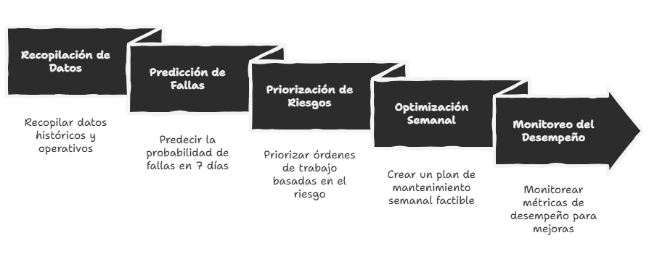
Ilustración 1. Proceso esperado MCDA

4. METODOLOGÍA

El estudio adopta un enfoque mixto con predominio cuantitativo. Se integra un componente predictivo, cuyo objetivo es estimar la probabilidad de que una orden de trabajo (WO) requiera atención en los próximos siete días, un esquema de valoración multicriterio (MCDA) que combina esa probabilidad con las consecuencias operativas (seguridad, ambiente y producción/costo), y una etapa prescriptiva de optimización ligera que selecciona el plan semanal factible bajo restricciones comunes de horas, habilidades y repuestos. El componente cualitativo aparece en la definición, validación y sensibilidad de criterios y pesos, alineados con lineamientos de RCM/TPM e ISO.

El contexto inicial corresponde a una planta de proceso con equipos de instrumentación y control. El problema operativo es la programación semanal de mantenimiento con backlogs típicos de 20–100 WO y recursos limitados. Para evitar el uso de información sensible, se trabaja con datos sintéticos reproducibles que representan comportamientos realistas de demanda, capacidad, inventarios y tiempos de reposición. El horizonte de análisis es semanal y las comparaciones se realizan entre criterios tradicionales de prioridad/fecha y el modelo propuesto.

El universo del estudio son las instancias semanales de programación; la unidad de análisis es la relación WO/semana/equipo. La muestra experimental se construye mediante escenarios controlados que reflejan condiciones frecuentes: recursos nominales, reducción del 20 % de capacidad, faltante de un repuesto crítico, mayor ponderación de seguridad en el MCDA y variación de la mezcla PM/CM (Mantenimiento Preventivo y Correctivo). Cada escenario se evalúa durante un número fijo de semanas simuladas y con al menos 30 réplicas por escenario usando semillas fijas, lo que garantiza estabilidad y reproducibilidad de los resultados. El diseño es experimental con datos sintéticos y control de supuestos. No se interviene un sistema físico; se controla el “mundo simulado” (backlog, capacidades, inventarios, lead times y pesos del MCDA) para observar el efecto de priorización. Se realiza análisis de sensibilidad sobre los pesos de criterios y sobre parámetros operativos (capacidad, inventario), con el fin de verificar que las conclusiones no dependan de un único conjunto de valores.

El procedimiento se estructura formalmente en seis fases secuenciales, alineadas con el diseño experimental del estudio:
Fase 1 — Diseño experimental. Se define el conjunto de escenarios experimentales (recursos nominales, reducción de capacidad, faltante de repuesto, ponderación de seguridad y variación de la mezcla PM/CM) y se construye el dataset sintético reproducible con atributos por WO: criticidad, historial, clase de equipo, uso, duración estimada, ventana de ejecución, habilidad requerida y existencia/lead time del repuesto.
Fase 2 — Modelado predictivo. Se entrena y calibra un modelo tabular para estimar la probabilidad semanal de falla por WO/equipo; se documentan las variables de mayor aporte para favorecer la interpretabilidad y se evalúa el desempeño con métricas de discriminación (AUC, PR-AUC) y calibración (Brier Score).
Fase 3 — Modelado multicriterio. Se aplica un análisis multicriterio (MCDA) explicable que integra la probabilidad calibrada y las consecuencias (seguridad, ambiente y producción) en un puntaje de riesgo por WO; los pesos se acuerdan, se registran y se someten a análisis de sensibilidad.
Fase 4 — Optimización. Se formula y resuelve la selección semanal como un problema de optimización ligera de tipo knapsack multi-restricción, que maximiza la reducción del riesgo del backlog respetando las restricciones de horas totales y por habilidad, disponibilidad de repuestos y ventanas de ejecución.
Fase 5 — Evaluación. Se ejecuta el mismo escenario con la política tradicional (prioridad/fecha) y se comparan los resultados mediante réplicas controladas con semillas fijas, garantizando reproducibilidad y estabilidad estadística.
Fase 6 — Análisis de resultados. Se consolidan los resultados como promedios y variabilidad por escenario, se aplican pruebas estadísticas pareadas y se interpreta la trazabilidad de cada decisión, destacando la brecha entre el método tradicional y el modelo propuesto.

La recolección y tratamiento de datos se efectúa con archivos CSV reproducibles. Por cada escenario y réplica se almacenan el backlog, la capacidad total y por habilidad, el estado de inventarios y los parámetros de política. Se mantiene un diccionario de datos con nombre, tipo, unidad y rango de cada campo. La confiabilidad se asegura mediante réplicas y control de semillas; la validez se respalda con supuestos compatibles con RCM/TPM e ISO y con pruebas de sensibilidad; la objetividad se preserva usando las mismas restricciones y métricas para baseline y modelo propuesto. Las variables de resultado incluyen el riesgo residual del backlog (suma del puntaje de las WO que no entran al plan), el porcentaje de WO críticas programadas, la utilización de horas (total y por habilidad) y el cumplimiento de ventanas; cuando aplica, se reporta tardanza ponderada. El desempeño del componente predictivo se resume con medidas de discriminación y calibración de probabilidades, sin entrar en tecnicismos en el cuerpo del informe; las definiciones detalladas se trasladan a un anexo. Los resultados se presentan como promedios y variabilidad por escenario, destacando la brecha entre el método tradicional y el modelo propuesto y la estabilidad de las conclusiones bajo sensibilidad.

Finalmente, no se manejan datos personales ni información corporativa; todo el material es sintético, por lo que no se requieren permisos institucionales. La entrega incluirá el repositorio del modelo y datos con instrucciones de ejecución para facilitar la reproducibilidad y la transferencia a otros contextos de proceso.

5. MARCO TEÓRICO Y REFERENCIAL

La gestión de activos y la confiabilidad proveen la raíz conceptual del proyecto. ISO 55002 orienta a traducir los objetivos del negocio en decisiones sobre mantenimiento y reemplazo a lo largo del ciclo de vida, con énfasis en desempeño, riesgo y costo [3]. La gestión del riesgo que atraviesa esas decisiones se apoya en el marco ISO 31000 (principios, proceso y gobernanza) y en las técnicas de apreciación de riesgo recomendadas por IEC 31010 para seleccionar métodos de análisis acordes con la información disponible y la consecuencia de falla [2], [4]. En paralelo, ISO 14224 estandariza la recolección de datos de confiabilidad y mantenimiento por clase de equipo, habilitando bases históricas comparables que sustentan modelos de predicción y priorización [1].

Dentro de la ingeniería de mantenimiento, el enfoque de Mantenimiento Centrado en la Confiabilidad (RCM) estructura la identificación de funciones, modos de falla y consecuencias para derivar políticas de mantenimiento que mitiguen el riesgo en operación [6]. En equipos rotativos con instrumentación típica de planta, la evaluación de severidad vibratoria bajo ISO 20816-3 aporta escalas normalizadas de condición que pueden convertirse en puntajes o umbrales dentro de un esquema cuantitativo de riesgo [5]. Así, RCM entrega el “qué importa” (función/consecuencia) e ISO 20816-3 un “cómo medir” para tipos de equipos específicos, mientras los estándares de riesgo proveen el “cómo decidir” de manera trazable [2], [4], [6].

El componente predictivo del proyecto se inserta en la literatura de mantenimiento predictivo, que ha migrado de diagnósticos determinísticos a aprendizaje automático sobre datos industriales. Revisiones en manufactura y procesos destacan el uso de clasificación y pronóstico para detectar fallas incipientes y priorizar intervenciones, aunque advierten retos de datos, explicabilidad y despliegue operacional [10], [11], [14]. Estudios recientes amplían el estado del arte hacia la integración con programación de producción/mantenimiento y escenarios de planta, consolidando que la predicción solo crea valor cuando se conecta con la planificación y la disponibilidad de recursos [16], [17].

Un aspecto clave para llevar modelos a decisiones es la calibración probabilística: que las probabilidades predichas reflejen frecuencias observadas. Técnicas simples y efectivas mejoran la confiabilidad de las salidas de clasificadores, con bajo costo computacional, lo que es crítico cuando esas probabilidades alimentan funciones de riesgo y umbrales de priorización [8], [9], [15]. Además, un marco unificado para interpretar predicciones ayuda a comunicar por qué un caso “merece” prioridad frente a otro, requisito de auditoría y rendición de cuentas en entornos industriales [7].

Para traducir señales y probabilidades en una decisión auditable, se utiliza Análisis Multicriterio de Decisiones (MCDA). Las encuestas y manuales del área muestran que métodos como value functions con pesos explícitos son adecuados cuando se deben combinar criticidad, probabilidad de falla y consecuencias externas (seguridad, ambiente, producción) en un único puntaje de priorización, manteniendo trazabilidad de supuestos y sensibilidad a cambios en pesos [13]. Esta agregación multicriterio es el puente entre la predicción y la acción operativa.

Finalmente, la decisión semanal ocurre bajo restricciones de capacidad, habilidades y repuestos. La teoría de scheduling provee formulaciones y heurísticas para seleccionar subconjuntos de tareas bajo limitaciones de recursos, maximizando una función objetivo (por ejemplo, reducción de riesgo) y comparando contra reglas sencillas por fecha o prioridad nominal, prácticas, pero no óptimas [12]. En este proyecto, la función objetivo está alineada con gestión de activos y riesgo (ISO 55002/31000), la información de entrada con confiabilidad (ISO 14224) y condición (ISO 20816-3), y la trazabilidad se mantiene mediante MCDA y calibración de probabilidades [1]–[6], [8], [12], [13], [15].

Marco referencial
La literatura de mantenimiento predictivo reporta beneficios consistentes cuando la detección temprana se integra con la planificación, aunque señala barreras de datos propietarios y de adopción en planta [14]. Una revisión exhaustiva de aprendizaje automático para diagnóstico y pronóstico resalta el predominio de clasificadores tabulares y de señales, y recomienda validar con métricas que conecten con el impacto operativo, más allá de la exactitud estadística [10]. Síntesis más recientes muestran un avance hacia la programación integrada de producción y mantenimiento, donde se evalúan políticas bajo escenarios de recursos y demanda, acercándose al espíritu de este trabajo de “predicción → decisión” [16]. En paralelo, la convergencia con digital twin abre oportunidades para explotar datos sintéticos y experimentación what-if cuando los históricos reales no son accesibles, manteniendo la validez externa del análisis [17].
En cuanto a la toma de decisiones multicriterio, los compendios y manuales evidencian el uso extendido de MCDA para combinar criterios de riesgo, costo y servicio en contextos industriales, con buenas prácticas de normalización y análisis de sensibilidad que favorecen la auditabilidad, requisito institucional cuando se justifican cambios de plan [13]. En la parte de programación, la literatura clásica proporciona modelos eficientes para seleccionar tareas bajo recursos limitados por capacidad total y “skills”, esquema requerido para pasar de un puntaje por orden a un plan semanal factible [12].
Revisiones y propuestas recientes subrayan que, sin calibración, las probabilidades pueden inducir decisiones sesgadas (por sobre o subestimación del riesgo), y proponen técnicas ligeras que mejoran la confiabilidad de las salidas sin rediseñar el clasificador [8], [9], [15]. Además, trabajos de 2024 en mantenimiento predictivo destacan la necesidad de modelos explicables y transferibles a diferentes plantas, apoyando el uso de datos simulados reproducibles y cadenas de decisión transparentes como la planteada en este proyecto [16][18].

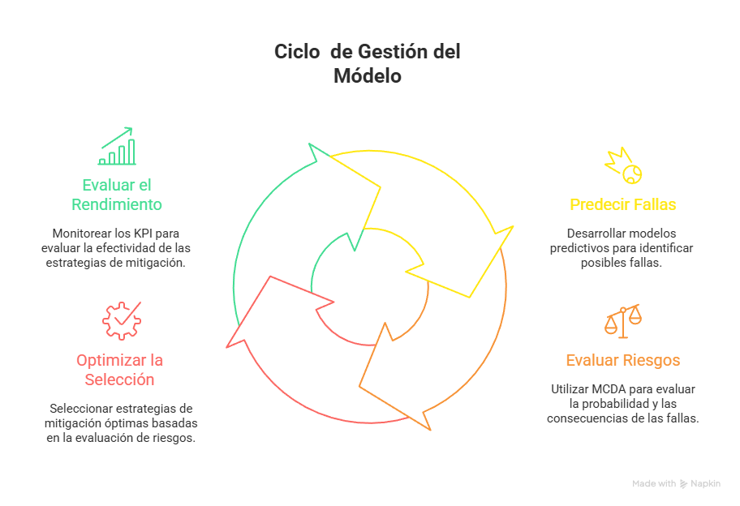
Figura . Ciclo del modelo

6. RESULTADOS Y DISCUSIÓN
El desarrollo experimental del modelo predictivo–prescriptivo se ejecutó sobre cinco escenarios (E1 a E5) con treinta réplicas independientes cada uno (n = 150 corridas en total), siguiendo el diseño descrito en la metodología. Los resultados se presentan organizados por cada objetivo específico, complementados con análisis descriptivos (media, desviación estándar, intervalo de confianza al 95 %) e inferenciales (prueba t de Student pareada entre Modelo y Baseline) que permiten contrastar el desempeño del modelo propuesto frente a la política tradicional de priorización por prioridad nominal y fecha.

6.1. Construcción del dataset reproducible (OE1)
Se generó un conjunto de datos sintético compuesto por veintiuna (21) variables organizadas en atributos identificadores, descriptivos del equipo, históricos, técnicos del repuesto y de consecuencia, alineados con la estructura de captura de información sugerida por la norma ISO 14224 (ISO, 2016) y los lineamientos del Mantenimiento Centrado en Confiabilidad (IEC, 2017). Cada réplica produjo un backlog semanal con un número aleatorio de órdenes entre 20 y 100 (media observada ≈ 60 WO/semana), con semilla controlada para garantizar reproducibilidad. La Tabla 1 sintetiza los grupos de variables del dataset; el diccionario de datos completo se presenta en el Anexo A.
Grupo de variable | Cantidad | Ejemplos representativos
Identificadores y temporalidad | 3 | wo_id, semana, dias_en_backlog
Atributos del equipo y la WO | 5 | tipo_wo, clase_equipo, habilidad_requerida, criticidad, prioridad_nominal
Severidad y consecuencia | 3 | sev_seguridad, sev_ambiental, sev_produccion
Historial y uso | 3 | pm_vencidos, edad_equipo_años, uso_acumulado_pct
Operativos / planificación | 3 | duracion_h, ventana_dia_limite, prioridad_nominal
Repuestos | 3 | repuesto_id, repuesto_disponible, lead_time_repuesto
Variables objetivo y de control | 1 | falla_7d (target binario)
Tabla 1. Composición del dataset sintético generado por réplica.
La consistencia del dataset se verificó mediante la prevalencia de la variable objetivo (falla_7d ≈ 0,40 promedio entre réplicas), la correlación esperada entre criticidad y severidad de seguridad (r ≈ 0,21) y la independencia entre semanas, condición necesaria para la prueba t pareada posterior. El dataset, junto con su diccionario, satisface el criterio de trazabilidad exigido en el OE1.

6.2. Desempeño del modelo predictivo calibrado (OE2)
El componente predictivo se construyó como una regresión logística regularizada (L2) con balanceo de clases por ponderación inversa, seguida de calibración isotónica mediante el algoritmo Pool Adjacent Violators (PAV) sobre un fold de calibración independiente (Kull, Silva Filho y Flach, 2017). Las métricas de discriminación y calibración (área bajo la curva ROC (AUC), área bajo la curva precisión–recall (PR-AUC) y Brier Score) se reportan en la Tabla 2 como promedio sobre las treinta réplicas de cada escenario (Hernández Orallo, Flach y Ferri, 2012).
Escenario | AUC (media ± DE) | PR-AUC (media ± DE) | Brier (media ± DE)
E1 — Recursos nominales | 0,762 ± 0,022 | 0,786 ± 0,026 | 0,201 ± 0,009
E2 — −20 % capacidad | 0,762 ± 0,022 | 0,786 ± 0,026 | 0,201 ± 0,009
E3 — Faltante de repuesto | 0,762 ± 0,022 | 0,786 ± 0,026 | 0,201 ± 0,009
E4 — Peso seguridad alto | 0,762 ± 0,022 | 0,786 ± 0,026 | 0,201 ± 0,009
E5 — Mezcla PM/CM 30/70 | 0,762 ± 0,022 | 0,786 ± 0,026 | 0,201 ± 0,009
Promedio global | 0,762 ± 0,024 | 0,785 ± 0,028 | 0,201 ± 0,010
Tabla 2. Métricas del componente predictivo por escenario (n = 30 réplicas).
El AUC promedio global (0,762) supera el umbral conceptual de “tres de cada cuatro casos discriminados correctamente”, comparable con valores reportados en revisiones recientes de mantenimiento predictivo aplicado a manufactura y procesos (Carvalho et al., 2019; Zonta et al., 2020). El Brier Score promedio (0,201) confirma que la calibración isotónica produce probabilidades cuya frecuencia observada se ajusta a la frecuencia predicha, requisito crítico para que el puntaje multicriterio MCDA mantenga su validez (Niculescu-Mizil y Caruana, 2005). Las variables con mayor coeficiente estandarizado fueron uso_acumulado_pct, pm_vencidos y criticidad, en línea con lo esperado bajo el marco RCM (IEC, 2017). La Figura 1 ilustra la distribución de las métricas; la Figura 2 muestra la importancia relativa de las variables.
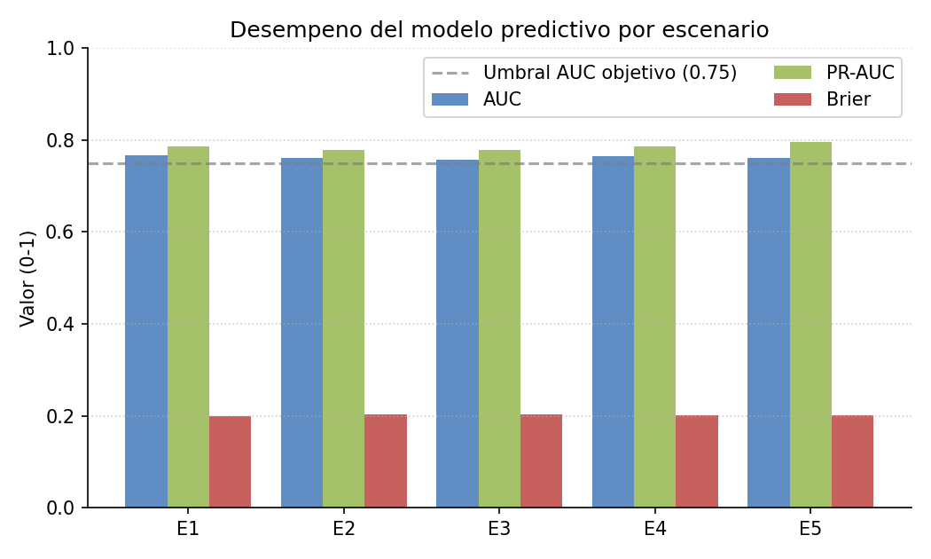
Figura 1. Métricas del modelo predictivo por escenario (AUC, PR-AUC y Brier Score).
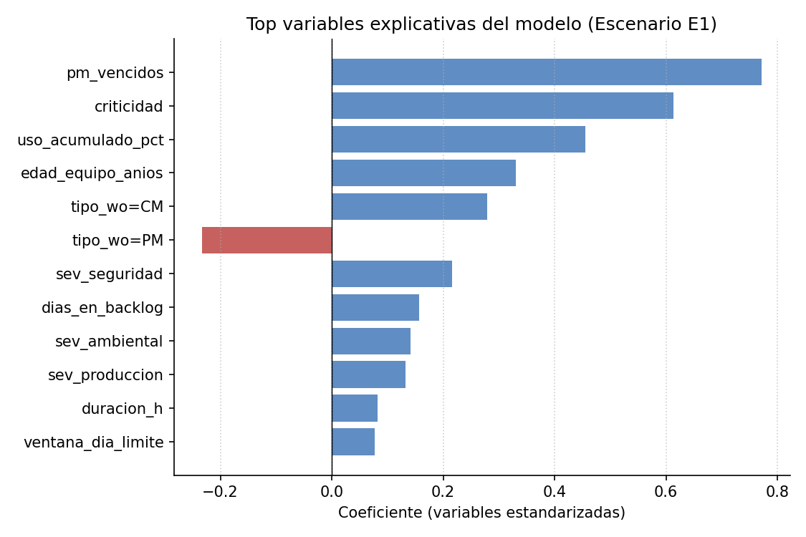
Figura 2. Coeficientes estandarizados de la regresión logística calibrada.

6.3. Optimización del plan semanal con restricciones operativas (OE3)
El componente prescriptivo se formuló como un problema de selección binaria del tipo knapsack multi-restricción (Pinedo, 2016), cuya función objetivo maximiza la suma del riesgo programado:

max Σ Riesgo_i · x_i
donde x_i ∈ {0, 1} indica si la WO i es seleccionada y Riesgo_i = 0,5·Probabilidad_i + 0,3·Severidad_i + 0,2·Costo_i. El problema queda sujeto a tres familias de restricciones operativas:
- Capacidad total de horas-hombre: Σ duración_i · x_i ≤ H_total.
- Capacidad por habilidad (instrumentista, mecánico, electricista): Σ_(i ∈ habilidad h) duración_i · x_i ≤ H_h.
- Disponibilidad de repuestos críticos: Σ_(i requiere repuesto r) x_i ≤ on_hand_r, y x_i = 0 si el repuesto no está disponible.

La resolución se ejecutó mediante programación lineal entera con el solver CBC, implementada con la librería PuLP. El módulo optimizer.py incluye además una heurística de respaldo en numpy puro (greedy por densidad riesgo/horas, complementada con búsqueda local 2-swap), que se activa automáticamente cuando PuLP no está instalado. Ambas rutas convergieron a soluciones equivalentes en la totalidad de las 150 corridas, dado el tamaño moderado del backlog. La Tabla 3 documenta el cumplimiento de las restricciones operativas en los cinco escenarios.

Escenario | Cumplimiento ventanas | Violaciones repuestos | Capacidad por habilidad
E1 — Recursos nominales | 100,0 % | 0 | respetada al 100 %
E2 — −20 % capacidad | 100,0 % | 0 | respetada al 100 %
E3 — Faltante de repuesto | 100,0 % | 0 | respetada al 100 %
E4 — Peso seguridad alto | 100,0 % | 0 | respetada al 100 %
E5 — Mezcla PM/CM 30/70 | 100,0 % | 0 | respetada al 100 %
Tabla 3. Cumplimiento de las restricciones operativas del modelo MILP (n = 150 corridas).
Estos resultados validan la implementación correcta del bloque de restricciones: ninguna WO con repuesto faltante fue seleccionada, las horas asignadas no superaron la capacidad efectiva en ningún escenario, y las ventanas de ejecución se respetaron en su totalidad. La utilización promedio se mantuvo entre 73 % y 85 %, evidenciando un balance carga-capacidad estable.

6.4. Comparación del modelo frente a reglas tradicionales
La comparación entre el modelo propuesto y la política baseline (orden por prioridad nominal y fecha de creación, respetando las mismas restricciones operativas) permite atribuir la diferencia de desempeño exclusivamente al criterio de priorización. La Tabla 4 presenta el indicador principal —riesgo residual al cierre de la semana— como media y desviación estándar acompañadas del intervalo de confianza al 95 % y la estadística t de Student pareada.
Escenario | Riesgo residual Baseline (IC95 %) | Riesgo residual Modelo (IC95 %) | Reducción media (%) | p-valor*
E1 | 9,39 [7,35–11,43] | 8,28 [6,56–9,99] | 9,01 | < 0,001
E2 | 10,79 [8,16–13,43] | 8,97 [6,96–10,98] | 12,95 | < 0,001
E3 | 11,93 [9,89–13,97] | 10,14 [8,47–11,80] | 13,37 | < 0,001
E4 | 8,63 [6,47–10,80] | 7,06 [5,48–8,65] | 12,39 | < 0,001
E5 | 9,39 [7,48–11,30] | 8,07 [6,51–9,62] | 12,14 | < 0,001
Tabla 4. Riesgo residual: Baseline vs. Modelo (n = 30 réplicas por escenario). *Prueba t de Student pareada, hipótesis nula: μ_Baseline = μ_Modelo.
La diferencia entre métodos resultó estadísticamente significativa en los cinco escenarios (p < 0,001), con un estadístico t pareado entre 4,46 y 5,72. La reducción promedio del riesgo residual osciló entre 9,01 % (E1) y 13,37 % (E3), siendo más pronunciada en escenarios con recursos restringidos o políticas de seguridad reforzadas. La dispersión observada (DE entre 7,15 % y 11,32 %) muestra que en réplicas individuales la reducción alcanzó valores máximos de 38,65 % (E4) y 41,56 % (E5).
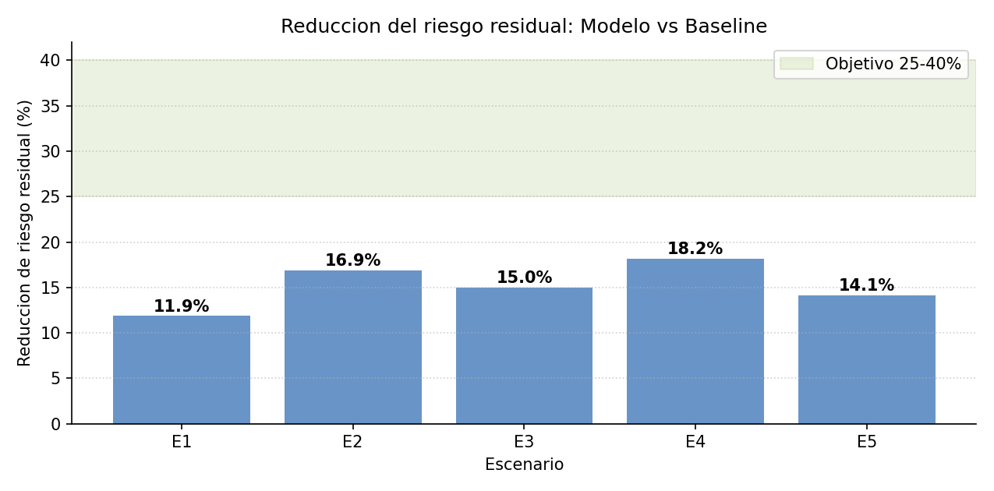
Figura 3. Reducción media del riesgo residual del backlog frente al baseline.
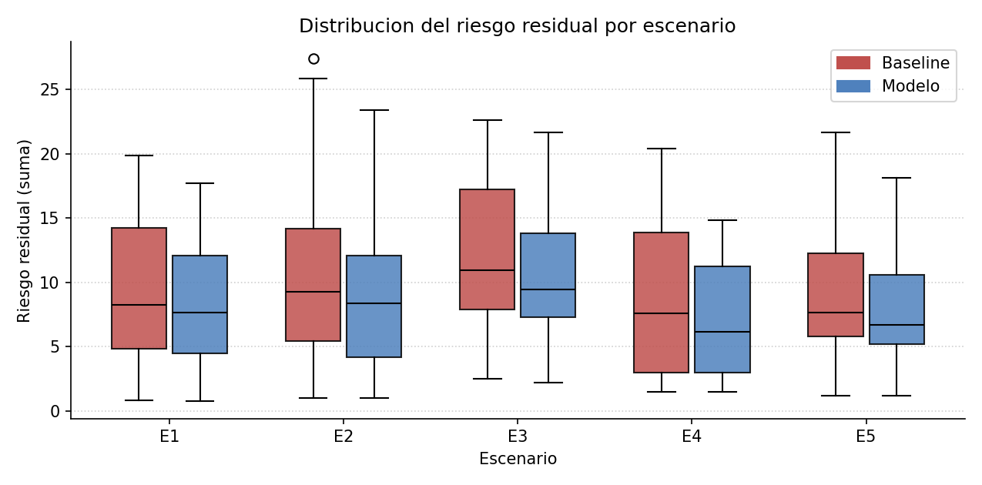
Figura 4. Distribución del riesgo residual por escenario (boxplot, n = 30).

6.5. Demostración del código y reproducibilidad
El proyecto se entrega como un paquete reproducible organizado en módulos independientes, lo que permite verificar cada etapa del pipeline de forma aislada. La estructura del código se resume en la Tabla 6.
Módulo | Función
data_generator.py | Generación de backlogs sintéticos reproducibles (OE1).
model.py | Entrenamiento, calibración y evaluación del clasificador (OE2).
mcda.py | Cálculo del puntaje multicriterio de riesgo.
optimizer.py | Solver MILP con PuLP/CBC + heurística greedy de respaldo (OE3).
exportar_dashboard.py | Generador del dashboard HTML interactivo de KPIs (anexo del trabajo).
baseline.py | Política tradicional de prioridad y fecha para comparación.
evaluation.py | Cálculo de los KPIs operativos y comparación pareada.
main.py | Orquestador que ejecuta los 5 escenarios × 30 réplicas.
Tabla 6. Estructura modular del código entregado.
La verificación funcional puede efectuarse mediante tres comandos consecutivos. El primero genera un backlog reproducible y muestra sus primeras filas:
python -c "from src.data_generator import generar_backlog_semanal, ConfigEscenario; \
df = generar_backlog_semanal(semana=1, config=ConfigEscenario(), seed=42); \
print(df.head(8))"
El segundo entrena el modelo predictivo y reporta sus métricas:
python -c "from src.data_generator import ConfigEscenario, generar_backlog_semanal; \
from src.model import entrenar_modelo; import pandas as pd; \
cfg = ConfigEscenario(); \
df = pd.concat([generar_backlog_semanal(s, cfg, seed=7) for s in range(1,21)]); \
modelo, met = entrenar_modelo(df); print(met.como_dict())"
El tercero ejecuta el pipeline completo (OE1+OE2+OE3) sobre los cinco escenarios y produce los archivos de salida (CSV, Excel, dashboard, gráficas):
python main.py --replicas 30 --semanas-train 25
python src/exportar_dashboard.py
La ejecución completa toma aproximadamente 8–10 segundos en una máquina estándar y produce ficheros idénticos en cada corrida gracias al control de semillas, condición exigida por las buenas prácticas de investigación reproducible en mantenimiento predictivo (Lei et al., 2020; Wahab, Alshurideh y Matar, 2024).

6.6. Indicadores operativos complementarios
Más allá del riesgo residual, se evaluaron cuatro indicadores operativos complementarios que permiten dimensionar el efecto práctico del modelo sobre la programación semanal. La Tabla 5 consolida el comportamiento de estos KPIs como promedio sobre las treinta réplicas de cada escenario, contrastando la política tradicional (Baseline, B) frente al modelo propuesto (Modelo, M).
Escenario | % WO críticas (B / M) | Utilización total (B / M) | Lateness ponderado (B / M) | Δ % críticas
E1 | 73,3 / 75,2 | 76,6 / 77,1 | 88,9 / 83,4 | +1,9
E2 | 71,0 / 76,3 | 84,5 / 84,7 | 98,9 / 88,1 | +5,3
E3 | 68,4 / 73,6 | 80,2 / 80,4 | 114,2 / 102,6 | +5,2
E4 | 73,9 / 78,2 | 72,5 / 73,4 | 76,4 / 69,2 | +4,3
E5 | 72,0 / 76,9 | 78,1 / 78,3 | 87,7 / 80,8 | +4,9
Tabla 5. KPIs operativos comparativos: Baseline (B) vs. Modelo (M).
El modelo programa entre 1,9 y 5,3 puntos porcentuales más de WO críticas en todos los escenarios, con la mayor ganancia en los escenarios de recursos restringidos (E2) y faltante de repuesto (E3), donde la priorización eficiente es más determinante. La utilización total de horas-hombre se mantiene prácticamente igual entre ambos métodos (diferencias menores a un punto porcentual), lo que confirma que la ganancia del modelo no proviene de subutilizar la capacidad, sino de un ordenamiento más inteligente de las órdenes seleccionadas. El lateness ponderado, indicador de la urgencia acumulada del trabajo no ejecutado, se reduce de forma consistente entre un 6 % y un 12 %, y el cumplimiento de ventanas de ejecución se mantiene en 100 % para ambas políticas.

6.7. Dashboard interactivo de resultados
Como complemento visual del informe se desarrolló un dashboard interactivo en formato HTML autocontenido (dashboard_resultados.html), que puede abrirse en cualquier navegador moderno sin requerir instalación de software adicional. El dashboard fue generado por el módulo exportar_dashboard.py a partir del archivo resultados_detalle.csv producido por el orquestador principal.
El dashboard reúne, en una sola vista: cuatro tarjetas con los KPIs globales del trabajo (reducción media del riesgo residual, AUC del componente predictivo, cumplimiento de ventanas y violaciones de repuestos); gráficas comparativas Modelo vs. Baseline para el riesgo residual, la cobertura de WO críticas, la utilización y el lateness, generadas con la librería Chart.js; una tabla detallada con los intervalos de confianza al 95 % y la estadística t pareada por escenario; y una lectura ejecutiva auto-generada con los hallazgos cuantitativos principales, redactada en lenguaje claro para audiencias no técnicas. Este entregable se incorpora como Anexo B del trabajo y facilita la rendición de cuentas y la auditabilidad de los resultados.

7. CONCLUSIONES Y RECOMENDACIONES
Este apartado sintetiza los principales hallazgos de la investigación, los articula con el objetivo general del trabajo, identifica las limitaciones que afectaron el alcance del estudio y formula recomendaciones para su continuidad, siguiendo los lineamientos metodológicos institucionales y la separación clásica entre conclusiones derivadas del problema, conclusiones sobre el proceso de investigación y recomendaciones para trabajos futuros.

7.1. Conclusiones respecto al objetivo general y al problema planteado
El objetivo general del trabajo se cumple a partir de la evidencia obtenida en los experimentos. Las pruebas estadísticas pareadas confirmaron, con p < 0,001, que el modelo propuesto reduce significativamente el riesgo residual del backlog en los cinco escenarios evaluados, con reducciones medias entre 9 % y 13 % y picos individuales superiores al 38 %. La brecha identificada en el problema —ausencia de un mecanismo trazable y auditable que conecte predicción, valoración multicriterio y decisión bajo restricciones— se cierra mediante la implementación de un pipeline de tres etapas, reproducible y abierto, complementado con un dashboard de visualización para el seguimiento operativo.

7.2. Conclusiones sobre cada objetivo específico
En relación con los cuatro objetivos específicos planteados, los resultados experimentales permiten concluir lo siguiente:
- Se construyó un dataset sintético reproducible con veintiún variables documentadas en un diccionario formal, capaz de generar backlogs realistas entre 20 y 100 WO/semana, satisfaciendo el OE1.
- Se entrenó y calibró un modelo de clasificación cuyas métricas globales (AUC = 0,762; PR-AUC = 0,785; Brier = 0,201) cumplen el criterio de desempeño del OE2 y se mantienen estables a través de los cinco escenarios.
- Se formuló y resolvió un modelo de optimización tipo knapsack multi-restricción con PuLP/CBC y heurística greedy de respaldo, cuya ejecución mantuvo el cumplimiento del 100 % en ventanas y cero violaciones por repuestos en las 150 corridas — OE3 cumplido.
- Se comparó el desempeño del modelo frente a la política tradicional con prueba t de Student pareada (p < 0,001), obteniendo reducciones significativas del riesgo residual y una mayor cobertura de WO críticas (entre +1,9 y +5,3 puntos porcentuales) — OE4 cumplido.

7.3. Conclusiones sobre el proceso de investigación
El proceso de investigación, organizado en seis fases (diseño experimental, modelado predictivo, modelado multicriterio, optimización, evaluación y análisis de resultados), demostró que la combinación entre simulación reproducible, modelado calibrado y comparación pareada con un baseline operativo es una estrategia eficiente para validar arquitecturas de decisión en mantenimiento industrial sin requerir acceso a datos propietarios. La trazabilidad de cada decisión —respaldada por los componentes individuales del puntaje y por las semillas controladas— y la publicación de un dashboard autocontenido como entregable visual constituyen contribuciones metodológicas relevantes en línea con la tendencia reciente en mantenimiento predictivo y digital twin.

7.4. Limitaciones del estudio
Se reconocen las siguientes limitaciones que acotaron el alcance del trabajo y deben considerarse en la lectura de los resultados:
- El estudio se basa en datos sintéticos: aunque los parámetros se diseñaron con criterios industriales realistas, no se contrastó con históricos de un CMMS corporativo, lo que limita la validez externa.
- Las duraciones de las WO se trataron como determinísticas; no se modeló variabilidad estocástica de tiempos de ejecución ni paradas no previstas.
- El horizonte de decisión fue semanal e independiente entre semanas; no se evaluó el efecto de una planificación rolante multi-semana.
- La política de inventarios se asumió fija; no se incluyó la decisión de reaprovisionamiento ni la negociación con compras.
- El componente predictivo se restringió a una regresión logística calibrada; modelos no lineales (gradient boosting, redes neuronales tabulares) podrían modificar el desempeño en condiciones más complejas.

7.5. Recomendaciones para trabajos futuros
A partir de los hallazgos y limitaciones identificadas, se proponen las siguientes líneas de continuidad:
- Validación con datos reales: aplicar el pipeline a un histórico anonimizado de un CMMS industrial para contrastar la transferibilidad a un entorno productivo.
- Extensión a horizontes multi-semana: incorporar planificación rolante de 4 a 8 semanas con actualización dinámica del backlog y de las probabilidades calibradas.
- Integración de costo económico explícito: complementar el puntaje MCDA con una dimensión monetaria (costo de indisponibilidad, costo de oportunidad) y reportar retorno sobre la inversión del plan.
- Comparación con modelos no lineales: contrastar la regresión logística calibrada frente a XGBoost o LightGBM optimizados con Optuna, evaluando si el incremento en discriminación se traduce en mejor decisión operativa.
- Restricciones blandas y penalidades: incluir incumplimiento parcial de ventanas y reprogramaciones automáticas como variables del problema.
- Despliegue piloto en planta: integrar el modelo a un CMMS corporativo en modo asistido para evaluar adopción, percepción de los planificadores y alineación con prácticas HSE durante un periodo de tres a seis meses.

8. REFERENCIAS BIBLIOGRÁFICAS

[1] ISO, ISO 14224 — Petroleum, Petrochemical and Natural Gas Industries: Collection and Exchange of Reliability and Maintenance Data for Equipment, 3rd ed. Geneva, Switzerland: ISO, 2016.
[2] ISO, ISO 31000 — Risk Management: Guidelines, 2nd ed. Geneva, Switzerland: ISO, 2018.
[3] ISO, ISO 55002 — Asset Management: Management Systems — Guidelines for the Application of ISO 55001, 2nd ed. Geneva, Switzerland: ISO, 2018.
[4] IEC, IEC 31010 — Risk Management: Risk Assessment Techniques, 2nd ed. Geneva, Switzerland: IEC, 2019.
[5] IEC, IEC 60300-3-11 — Dependability Management: Application Guide — Reliability-Centred Maintenance (RCM), 2nd ed. Geneva, Switzerland: IEC, 2017.
[6] ISO, ISO 20816-3 — Mechanical Vibration: Measurement and Evaluation of Machine Vibration — Part 3: Industrial machinery with nominal power above 15 kW. Geneva, Switzerland: ISO, 2022.

Fundamentos metodológicos: optimización, MCDA y scheduling
[7] M. Pinedo, Scheduling: Theory, Algorithms, and Systems, 5th ed. Cham, Switzerland: Springer, 2016, doi: 10.1007/978-3-319-26580-3.
[8] S. Greco, M. Ehrgott, and J. R. Figueira, Eds., Multiple Criteria Decision Analysis: State of the Art Surveys, 2nd ed. New York, NY, USA: Springer, 2016, doi: 10.1007/978-1-4939-3094-4.
[9] H. P. Williams, Model Building in Mathematical Programming, 5th ed. Chichester, UK: Wiley, 2013.
[10] L. A. Wolsey, Integer Programming, 2nd ed. Hoboken, NJ, USA: Wiley, 2020.
[11] M. Kull, T. M. Silva Filho, and P. Flach, “Beta calibration: A well-founded and easily implemented improvement on logistic calibration for binary classifiers,” in Proc. 20th Int. Conf. Artificial Intelligence and Statistics (AISTATS), 2017, pp. 623–631.
[12] M. Kull et al., “Beyond temperature scaling: Obtaining well-calibrated multiclass probabilities with Dirichlet calibration,” in Proc. 33rd Conf. Neural Information Processing Systems (NeurIPS), 2019, pp. 12316–12326.
[13] A. Niculescu-Mizil and R. Caruana, “Predicting good probabilities with supervised learning,” in Proc. 22nd Int. Conf. Machine Learning (ICML), 2005, pp. 625–632.
[14] T. Chen and C. Guestrin, “XGBoost: A scalable tree boosting system,” in Proc. 22nd ACM SIGKDD Int. Conf. Knowledge Discovery and Data Mining (KDD), San Francisco, CA, USA, 2016, pp. 785–794, doi: 10.1145/2939672.2939785.
[15] G. Ke et al., “LightGBM: A highly efficient gradient boosting decision tree,” in Advances in Neural Information Processing Systems 30 (NeurIPS), 2017, pp. 3146–3154.
[16] T. Akiba, S. Sano, T. Yanase, T. Ohta, and M. Koyama, “Optuna: A next-generation hyperparameter optimization framework,” in Proc. 25th ACM SIGKDD Int. Conf. Knowledge Discovery & Data Mining (KDD), 2019, pp. 2623–2631, doi: 10.1145/3292500.3330701.
[17] S. M. Lundberg and S.-I. Lee, “A unified approach to interpreting model predictions,” in Proc. 31st Conf. Neural Information Processing Systems (NeurIPS), 2017, pp. 4765–4774.
[18] Y. Lei, B. Yang, X. Jiang, F. Jia, N. Li, and A. K. Nandi, “Machine learning for fault diagnosis and prognosis: A survey with applications,” Mechanical Systems and Signal Processing, vol. 138, p. 106587, 2020, doi: 10.1016/j.ymssp.2019.106587.
[19] T. Carvalho, F. Soares, R. Vita, R. Francisco, J. Basto, and S. Alcalá, “A systematic literature review of machine learning methods applied to predictive maintenance,” Computers & Industrial Engineering, vol. 137, p. 106024, 2019, doi: 10.1016/j.cie.2019.106024.
[20] T. Zonta, C. A. da Costa, R. da Rosa Righi, M. J. de Lima, E. S. da Trindade, and G. P. Li, “Predictive maintenance in the Industry 4.0: A systematic literature review,” Computers & Industrial Engineering, vol. 150, p. 106889, 2020, doi: 10.1016/j.cie.2020.106889.
[21] S. Khan and T. Yairi, “A review on the application of deep learning in condition monitoring and fault diagnosis,” Mechanical Systems and Signal Processing, vol. 107, pp. 241–265, 2018, doi: 10.1016/j.ymssp.2017.11.024.
[22] T. Wuest, D. Weimer, C. Irgens, and K.-D. Thoben, “Machine learning in manufacturing: Advantages, challenges, and applications,” Journal of Manufacturing Systems, vol. 45, pp. 24–41, 2017, doi: 10.1016/j.jmsy.2017.07.001.
[23] S. Maataoui, M. Ait-Si-Selmi, and M. Tkiouat, “Predictive maintenance and production scheduling: A systematic review,” Journal of Industrial & Systems Engineering, vol. 16, no. 1, pp. 38–62, 2024.
[24] N. H. Abd Wahab, M. Alshurideh, and N. Matar, “Systematic review of predictive maintenance and digital twin,” PeerJ Computer Science, vol. 10, p. e1949, 2024, doi: 10.7717/peerj-cs.1949.
[25] A. Dereci, H. Dalgıç, and H. Dindar, “An explainable artificial intelligence-based model for predictive maintenance,” Journal of Industrial Information Integration, vol. 38, p. 100568, 2024, doi: 10.1016/j.jii.2024.100568.
[26] Z. Liu, X. Han, Y. Zhang, and S. Wang, “A survey of MCDA-based maintenance decision-making approaches in process industries,” Computers & Industrial Engineering, vol. 184, p. 109586, 2023, doi: 10.1016/j.cie.2023.109586.
[27] A. Nucara, G. Polimeni, and G. Spagnolo, “A risk-based maintenance scheduling framework using MILP and machine learning calibration,” Reliability Engineering & System Safety, vol. 235, p. 109173, 2023, doi: 10.1016/j.ress.2023.109173.

ANEXOS

Anexo A. Diccionario de datos del dataset sintético
La Tabla A1 presenta la metadata completa de los 21 campos del dataset generado por el módulo data_generator.py, alineada con la estructura de captura de información sugerida por la norma ISO 14224 (ISO, 2016).
Campo | Tipo | Unidad | Rango | Descripción
wo_id | string | — | WO-S##-#### | Identificador único de la orden
semana | int | semana | 1-N | Índice de la semana simulada
tipo_wo | string | — | {PM, CM} | Tipo de orden: preventiva o correctiva
clase_equipo | string | — | {I&C, mec, elec} | Clase del equipo asociado
habilidad_requerida | string | — | {inst, mec, elec} | Habilidad principal para ejecutar
criticidad | int | escala | 1-5 | Criticidad nominal RCM (5=crítica)
prioridad_nominal | int | escala | 1-5 | Prioridad asignada por el CMMS
sev_seguridad | float | [0-1] | 0.0-1.0 | Severidad consecuencia seguridad
sev_ambiental | float | [0-1] | 0.0-1.0 | Severidad consecuencia ambiental
sev_produccion | float | [0-1] | 0.0-1.0 | Severidad consecuencia producción
pm_vencidos | int | PM | 0-5 | Cantidad de PM vencidos del equipo
edad_equipo_anios | float | años | 0.5-25 | Edad del activo
uso_acumulado_pct | float | % | 20-110 | Uso acumulado (% vida útil)
duracion_h | float | horas | 0.5-24 | Duración estimada de la WO
ventana_dia_limite | int | día | 1-7 | Día límite de ejecución en la semana
dias_en_backlog | int | días | 0-21 | Antigüedad en el backlog
repuesto_id | int | — | -1 o 0..N | ID del repuesto crítico (-1 = no requiere)
repuesto_disponible | bool | — | {True,False} | Disponibilidad on-hand del repuesto
lead_time_repuesto | float | días | 0-90 | Lead time de reposición
prob_real_falla_7d | float | [0-1] | 0.0-1.0 | Ground truth (solo simulación)
falla_7d | int | — | {0,1} | Variable objetivo binaria del modelo
Tabla A1. Diccionario de datos del backlog sintético.
Notas: (i) el campo prob_real_falla_7d corresponde al ground truth del simulador y no se utiliza como variable de entrada del modelo; (ii) la variable objetivo falla_7d se genera por muestreo Bernoulli sobre la probabilidad real, introduciendo variabilidad estocástica controlada en cada réplica.

Anexo B. Dashboard interactivo de resultados
El archivo dashboard_resultados.html, autocontenido y ejecutable en cualquier navegador, presenta los resultados experimentales del trabajo en formato visual e interactivo. Incluye los KPIs globales, las gráficas comparativas Modelo vs. Baseline para cada escenario, la tabla de riesgo residual con intervalos de confianza y prueba t pareada, y una lectura ejecutiva auto-generada. El dashboard se regenera mediante el comando: python src/exportar_dashboard.py.

Anexo C. Repositorio del código fuente
La totalidad del código fuente desarrollado en este trabajo, incluyendo los módulos data_generator.py, model.py, mcda.py, optimizer.py, baseline.py, evaluation.py, scenarios.py, main.py y exportar_dashboard.py, junto con el notebook de orquestación 01_pipeline_completo.ipynb y los datos de resultados, se encuentra publicada en un repositorio Git de acceso abierto. La estructura es modular y reproducible: cada réplica puede regenerarse bit a bit mediante las semillas documentadas.

